**МИНИСТЕРСТВО НАУКИ И ВЫСШЕГО ОБРАЗОВАНИЯ  
 РОССИЙСКОЙ ФЕДЕРАЦИИ**

**ФЕДЕРАЛЬНОЕ ГОСУДАРСТВЕННОЕ АВТОНОМНОЕ ОБРАЗОВАТЕЛЬНОЕ УЧРЕЖДЕНИЕ ВЫСШЕГО ОБРАЗОВАНИЯ**

**НОВОСИБИРСКИЙ НАЦИОНАЛЬНЫЙ ИССЛЕДОВАТЕЛЬСКИЙ ГОСУДАРСТВЕННЫЙ УНИВЕРСИТЕТ**

**Факультет информационных технологий**

**ОТЧЕТ**

**О ВЫПОЛНЕНИИ СЕМЕСТРОВОЙ РАБОТЫ**

«Разработка базы данных информационной системы спортивных организаций города»

студента 3 курса, 21210 группы

**Леонтьева Данила Вячеславовича**

Направление 09.03.01 – «Информатика и вычислительная техника»

Преподаватель:

Е.И. Вершинина

Новосибирск 2024

Оглавление

Задание 3

Общая информация 3

Запросы 3

Инфологическое проектирование 4

Выделение необходимых наборов сущностей, отражающих предметную область и информационные потребности пользователей 4

Определение необходимых наборов атрибутов каждой сущности и выделение идентифицирующие атрибуты 4

Классификация сущностей с разделением их на стержневые, ассоциативные, характеристические, обозначающие 4

Классифицирование атрибутов каждой сущности (описательные, указывающие, вспомогательные) 4

Определение сущности вида подтип/супертип, где это необходимо 8

Определение связи между сущностями 8

Исключение избыточных связей после анализа структуры 9

Определение множественности и условности связей 9

Формулировка связей с точки зрения каждой участвующей сущности 9

Формализация связи вида 1:1, 1:M, M:M 9

Построение ER-диаграммы модели базы данных 11

Описание модели базы данных на языке инфологического проектирования 11

# Задание

## Общая информация

Спортивная инфраструктура города представлена спортивными сооружениями различного типа: спортивные залы, манежи, стадионы, корты и т.д. Каждая из категорий спортивных сооружений обладает атрибутами, специфичными только для нее: стадион характеризуется вместимостью, корт - типом покрытия.

Спортсмены под руководством тренеров занимаются отдельными видами спорта, при этом один и тот же спортсмен может заниматься несколькими видами спорта, и в рамках одного и того же вида спорта может тренироваться у нескольких тренеров. Все спортсмены объединяются в спортивные клубы, при этом каждый из них может выступать только за один клуб.

Организаторы соревнований проводят состязания по отдельным видам спорта на спортивных сооружениях города. По результатам участия спортсменов в соревнованиях производится награждение.

## Запросы

1. Получить перечень спортивных сооружений указанного типа в целом или удовлетворяющих заданным характеристикам (например, стадионы, вмещающие не менее указанного числа зрителей).
2. Получить список спортсменов, занимающихся указанным видом спорта в целом либо не ниже определенного разряда.
3. Получить список спортсменов, тренирующихся у некого тренера в целом либо не ниже определенного разряда.
4. Получить список спортсменов, занимающихся более чем одним видом спорта с указанием этих видов спорта.
5. Получить список тренеров указанного спортсмена.
6. Получить перечень соревнований, проведенных в течение заданного периода времени в целом либо указанным организатором.
7. Получить список призеров указанного соревнования.
8. Получить перечень соревнований, проведенных в указанном спортивном сооружении в целом либо по определенному виду спорта.
9. Получить перечень спортивных клубов и число спортсменов этих клубов, участвовавших в спортивных соревнованиях в течение заданного интервала времени.
10. Получить список тренеров по определенному виду спорта.
11. Получить список спортсменов, не участвовавших ни в каких соревнованиях в течение определенного периода времени.
12. Получить список организаторов соревнований и число проведенных ими соревнований в течение определенного периода времени.
13. Получить перечень спортивных сооружений и даты проведения на них соревнований в течение определенного периода времени.

# Инфологическое проектирование

## Выделение необходимых наборов сущностей, отражающих предметную область и информационные потребности пользователей

**Сущности:**

1. Sport_place (общая информация о спортивных сооружениях проведения соревнований)
2. Sport_place_type (таблица, хранящая типы спортивных сооружений)
3. Stadium (информация, присущая стадионам)
4. Court (информация, присущая спортивным кортам)
5. Gym (информация, присущая тренажерным залам)
6. Arena (информация, присущая спортивным манежам)
7. Competition (информация о соревнованиях, проведенных в городе)
8. Organizer (информация об организаторах соревнований)
9. Organizer_competition (связь соревнований с их организаторами)
10. Athlete (информация о спортсменах города)
11. Competition_athlete (связывающая таблица с информацией об итогах выступления спортсменов на соревнованиях)
12. Sport_club (информация о спортивных клубах)
13. Sport (информация о видах спорта, развивающихся в городе)
14. Athlete_sport (связывающая таблица с информацией о достижениях спортсменов в спорте)
15. Sports_rank (таблица, хранящая названия спортивных разрядов)
16. Trainer (информация о тренерах города)
17. Trainer_athlete (связь спортсменов и их тренеров)
18. Trainer_sport (связывающая таблица с информацией о компетентности тренера в спорте)
19. Trainer_qualification (таблица, хранящая названия тренерских квалификаций)

## Определение необходимых наборов атрибутов каждой сущности и выделение идентифицирующие атрибуты

## Классификация сущностей с разделением их на стержневые, ассоциативные, характеристические, обозначающие

## Классифицирование атрибутов каждой сущности (описательные, указывающие, вспомогательные)

**Все данные представлены в таблице:**

|  |  |  |  |  |  |  |
| --- | --- | --- | --- | --- | --- | --- |
| № | Сущность | Классификация сущности | Атрибут | Классификация атрибута | Primary key | Описание атрибута |
| 1 | Sport_place | Обозначающая | id | Указывающий | + | Id спортивного сооружения |
| name | Описательный | - | Название |
| type_id | Вспомогательный | - | Id, указывающий на таблицу с типом данного сооружения |
| address | Описательный | - | адрес |
| 2 | Sport_place_type | Обозначающая | id | Указывающий | + | Id названия типа |
| name | Описательный | - | Название типа |
| 3 | Stadium | Характеристическая | place_id | Вспомогательный | + | Id, указывающий спортивное место |
| capacity | Описательный | - | Вместимость стадиона |
| 4 | Court | Характеристическая | place_id | Вспомогательный | + | Id, указывающий спортивное место |
| coating_type | Описательный | - | Тип покрытия корта |
| 5 | Gym | Характеристическая | place_id | Вспомогательный | + | Id, указывающий спортивное место |
| simulators_count | Описательный | - | Количество тренажеров |
| 6 | Arena | Характеристическая | place_id | Вспомогательный | + | Id, указывающий спортивное место |
| area | Описательный | - | Площадь манежа |
| 7 | Competition | Стержневая | id | Указывающий | + | Id соревнования |
| name | Описательный | - | Название соревнований |
| sport_id | Вспомогательный | - | Id, указывающий на то, какие соревнования проводятся |
| place_id | Вспомогательный | - | Id, указывающий на то, где проводятся соревнования |
| date | Описательный | - | Дата проведения |
| 8 | Organizer | Стержневая | id | Указывающий | + | Id организатора соревнований |
| first_name | Описательный | - | Имя |
| last_name | Описательный | - | Фамилия |
| father_name | Описательный | - | Отчество |
| 9 | Organizer_competition | Ассоциативная | Organizer_id | Вспомогательный | + | Id, указывающий на организатора соревнований |
| Competition_id | Вспомогательный | + | Id, указывающий на соревнование |
| 10 | Athlete | Стержневая | id | Указывающий | + | Id спортсмена |
| first_name | Описательный | - | Имя |
| last_name | Описательный | - | Фамилия |
| father_name | Описательный | - | Отчество |
| club_id | Вспомогательный | - | Id клуба, в котором состоит спортсмен |
| 11 | Competition_athlete | Ассоциативная | competition_id | Вспомогательный | + | Id, указывающий на соревнование |
| athlete_id | Вспомогательный | + | Id, указывающий на спортсмена |
| place | Описательный | - | Место спортсмена в этих соревнованиях |
| 12 | Sport_club | Обозначающая | id | Указывающий | + | Id клуба |
| name | Описательный | - | Название |
| creation_date | Описательный | - | Дата создания |
| 13 | Sport | Обозначающая | id | Указывающий | + | Id спорта |
| name | Описательный | - | Название |
| description | Описательный | - | Описание |
| 14 | Athlete_sport | Ассоциативная | athlete_id | Вспомогательный | + | Id, указывающий на спортсмена |
| sport_id | Вспомогательный | + | Id, указывающий на спорт |
| sports_rank_id | Вспомогательный | - | Спортивный разряд спортсмена в этом спорте |
| 15 | Sports_rank | Обозначающая | id | Указывающий | + | Id спортивного разряда |
| name | Описательный | - | Его название |
| 16 | Trainer | Стержневая | id | Указывающий | + | Id тренера |
| first_name | Описательный | - | Имя |
| last_name | Описательный | - | Фамилия |
| father_name | Описательный | - | Отчество |
| 17 | Trainer_athlete | Ассоциативная | trainer_id | Вспомогательный | + | Id, указывающий на тренера |
| athlete_id | Вспомогательный | + | Id, указывающий на спортсмена |
| sport_id | Вспомогательный | + | Id спорта, в рамках которого тренер занимается со спортсменом |
| 18 | Trainer_sport | Ассоциативная | trainer_id | Вспомогательный | + | Id, указывающий на тренера |
| sport_id | Вспомогательный | + | Id, указывающий на спорт |
| qualification_id | Вспомогательный | - | Id, указывающий на квалификация тренера в данном виде спорта |
| 19 | Trainer_qualification | Обозначающая | id | Указывающий | + | Id квалификации |
| name | Описательный | - | Название квалификации |

## Определение сущности вида подтип/супертип, где это необходимо

В данной модели есть супертип в виде сущности «спортивное сооружение», подтипом которого являются разновидности в виде стадионов, тренажерных залов, кортов и т.п. Супертип и подтип имеют связь один-к-одному через первичный ключ, а супертип имеет поле с типом сооружения.

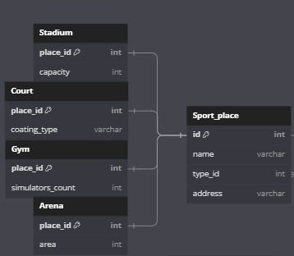

## Определение связи между сущностями

СВЯЗЬ [сущность s1, сущность s2, …] (атрибут1, атрибут2, …)

Stadiums [Stadium 1, Sport_place 1] (place_id, id)

Courts [Court 1, Sport_place 1] (place_id, id)

Gyms [Gym 1, Sport_place 1] (place_id, id)

Arenas [Arena 1, Sport_place 1] (place_id, id)

Type of place [Sport_place_type 1, Sport_place M] (id, id)

Place of competitions [Sport_place 1, Competition M] (id, id)

Competitions and organizers [Competition 1, Organizer_competition M] (id, competition_id)

Organizers and competitions [Organizer 1, Organizer_competition M] (id, organizer_id)

Sport on competition [Competition M, Sport 1] (id, id)

Sports and trainers [Sport 1, Trainer_sport M] (id, sport_id)

Trainers and sports [Trainer 1, Trainer_sport M] (id, trainer_id)

Qualification of trainer [Trainer_sport M, Trainer_qualification 1] (qualification_id, id)

Trainers and athletes [Trainer 1, Trainer_athlete M] (id, trainer_id)

Athletes and trainers [Athlete 1, Trainer_athlete M] (id, athlete_id)

Club of athlete [Athlete M, Sport_club 1] (club_id, id)

Athletes and competitions [Athlete 1, Competition_athlete M] (id, athlete_id)

Competitions and athletes [Competition 1, Competition_athlete M] (id, competition_id)

Athletes and sports [Athlete 1, Athlete_sport M] (id, athlete_id)

Rank of athlete [Athlete_sport M, Sports_rank 1] (sports_rank_id, id)

Sport of athlete [Sport 1, Trainer_athlete M] (id, sport_id)

Sports and athletes [Athlete_sport M, Sport 1] (sport_id, id)

## Исключение избыточных связей после анализа структуры

В ходе определения связей избыточных не было выявлено.

## Определение множественности и условности связей

## Формулировка связей с точки зрения каждой участвующей сущности

## Формализация связи вида 1:1, 1:M, M:M

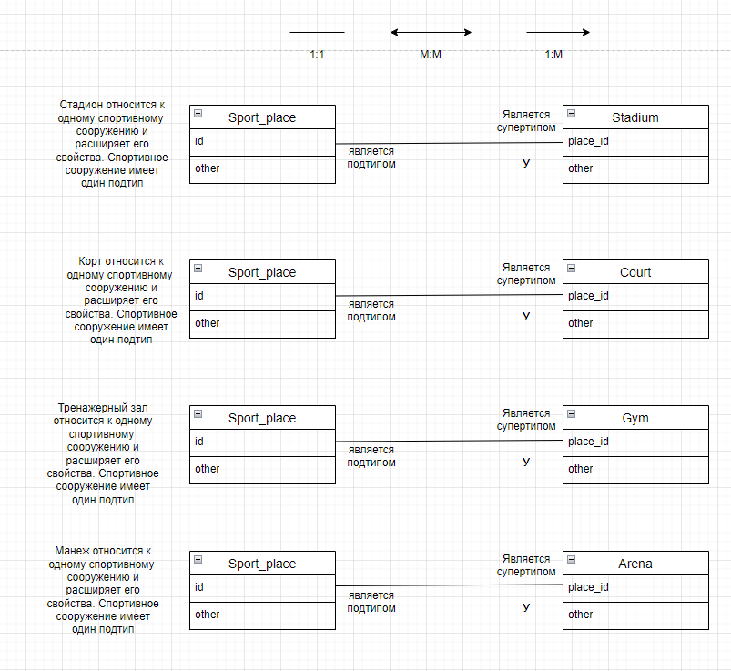

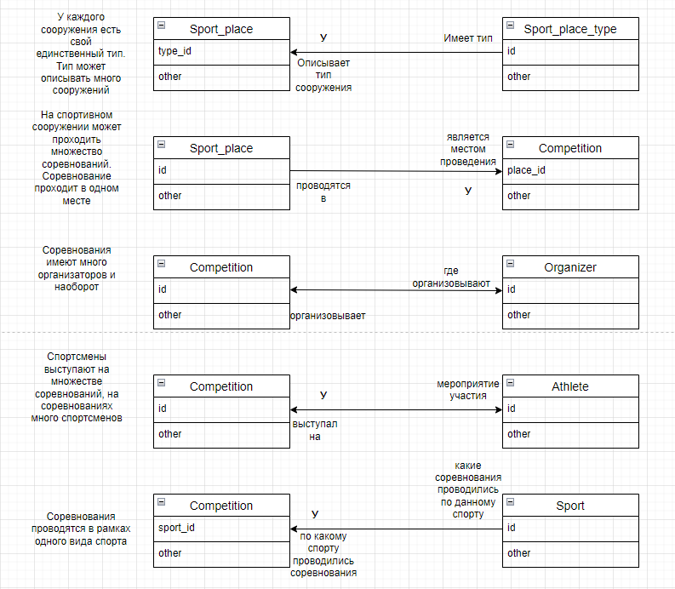

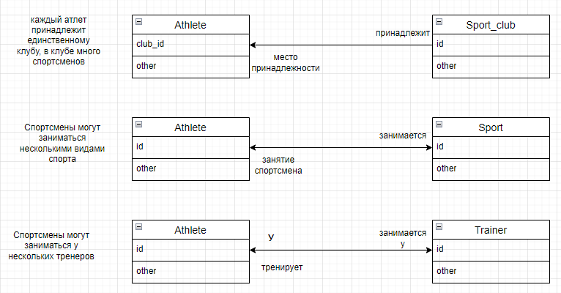

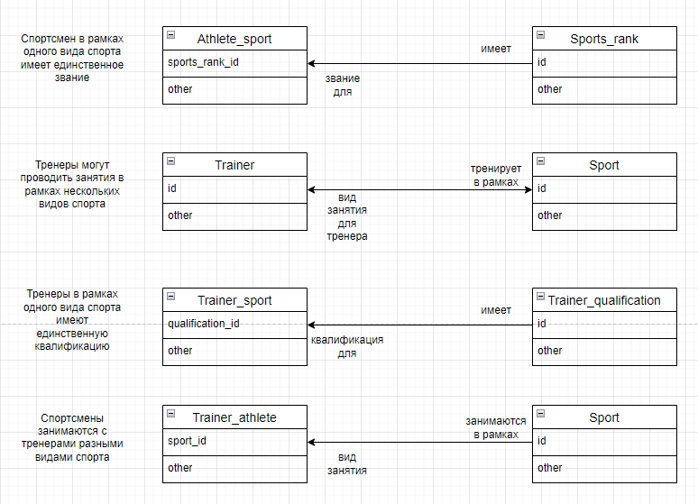

## Построение ER-диаграммы модели базы данных

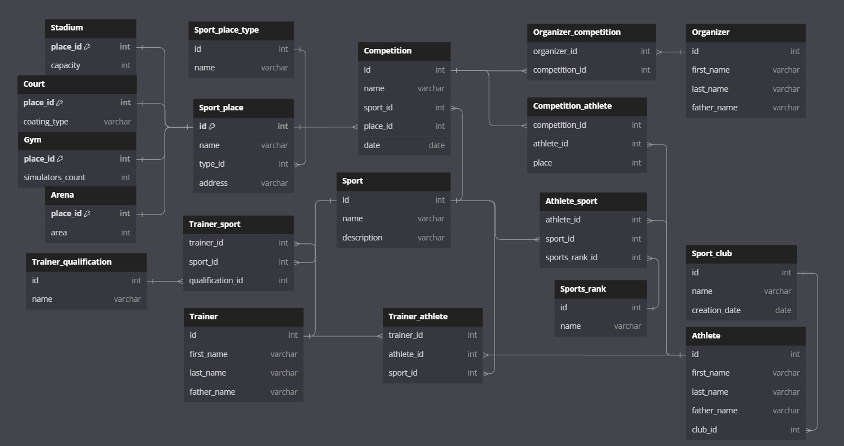

## Описание модели базы данных на языке инфологического проектирования

СТЕРЖЕНЬ (атрибут1, …)

АССОЦИАЦИЯ [сущность s1, сущность s2, …] (атрибут1, …)

ХАРАКТЕРИСТИКА (атрибут1, …) {список характеризуемых сущностей}

ОБОЗНАЧЕНИЕ (атрибут1, …) [список обозначаемых сущностей]

Sport_place (id, name, type_id, address) [Competition]

Sport_place_type (id, name) [Sport_place]

Stadium (place_id, capacity) {Sport_place}

Court (place_id, coating_type) {Sport_place}

Gym (place_id, simulators_count) {Sport_place}

Arena (place_id, area) {Sport_place}

Competition (id, name, sport_id, place_id, date)

Organizer (id, first_name, last_name, father_name)

Organizer_competition [Organizer M, Competition N] (organizer_id, competition_id)

Athlete (id, first_name, last_name, father_name, club_id)

Competition_athlete [Competition M, Athlete N] (competition_id, athlete_id, place)

Sport_club (id, name, creation_date) [Athlete]

Sport (id, name, description) [Competition, Trainer_athlete]

Athlete_sport [Athlete M, Sport N] (athlete_id, sport_id, sports_rank_id)

Sports_rank (id, name) [Athlete_sport]

Trainer (id, first_name, last_name, father_name)

Trainer_athlete [Trainer M, Athlete N] (trainer_id, athlete_id, sport_id)

Trainer_sport [Trainer, Sport] (trainer_id, sport_id, qualification_id)

Trainer_qualification (id, name) [Trainer_sport]

Связи на инфологическом языке представлены в главе «Определение связи между сущностями»